**NÁRODNÁ FILATELISTICKÁ VÝSTAVA**

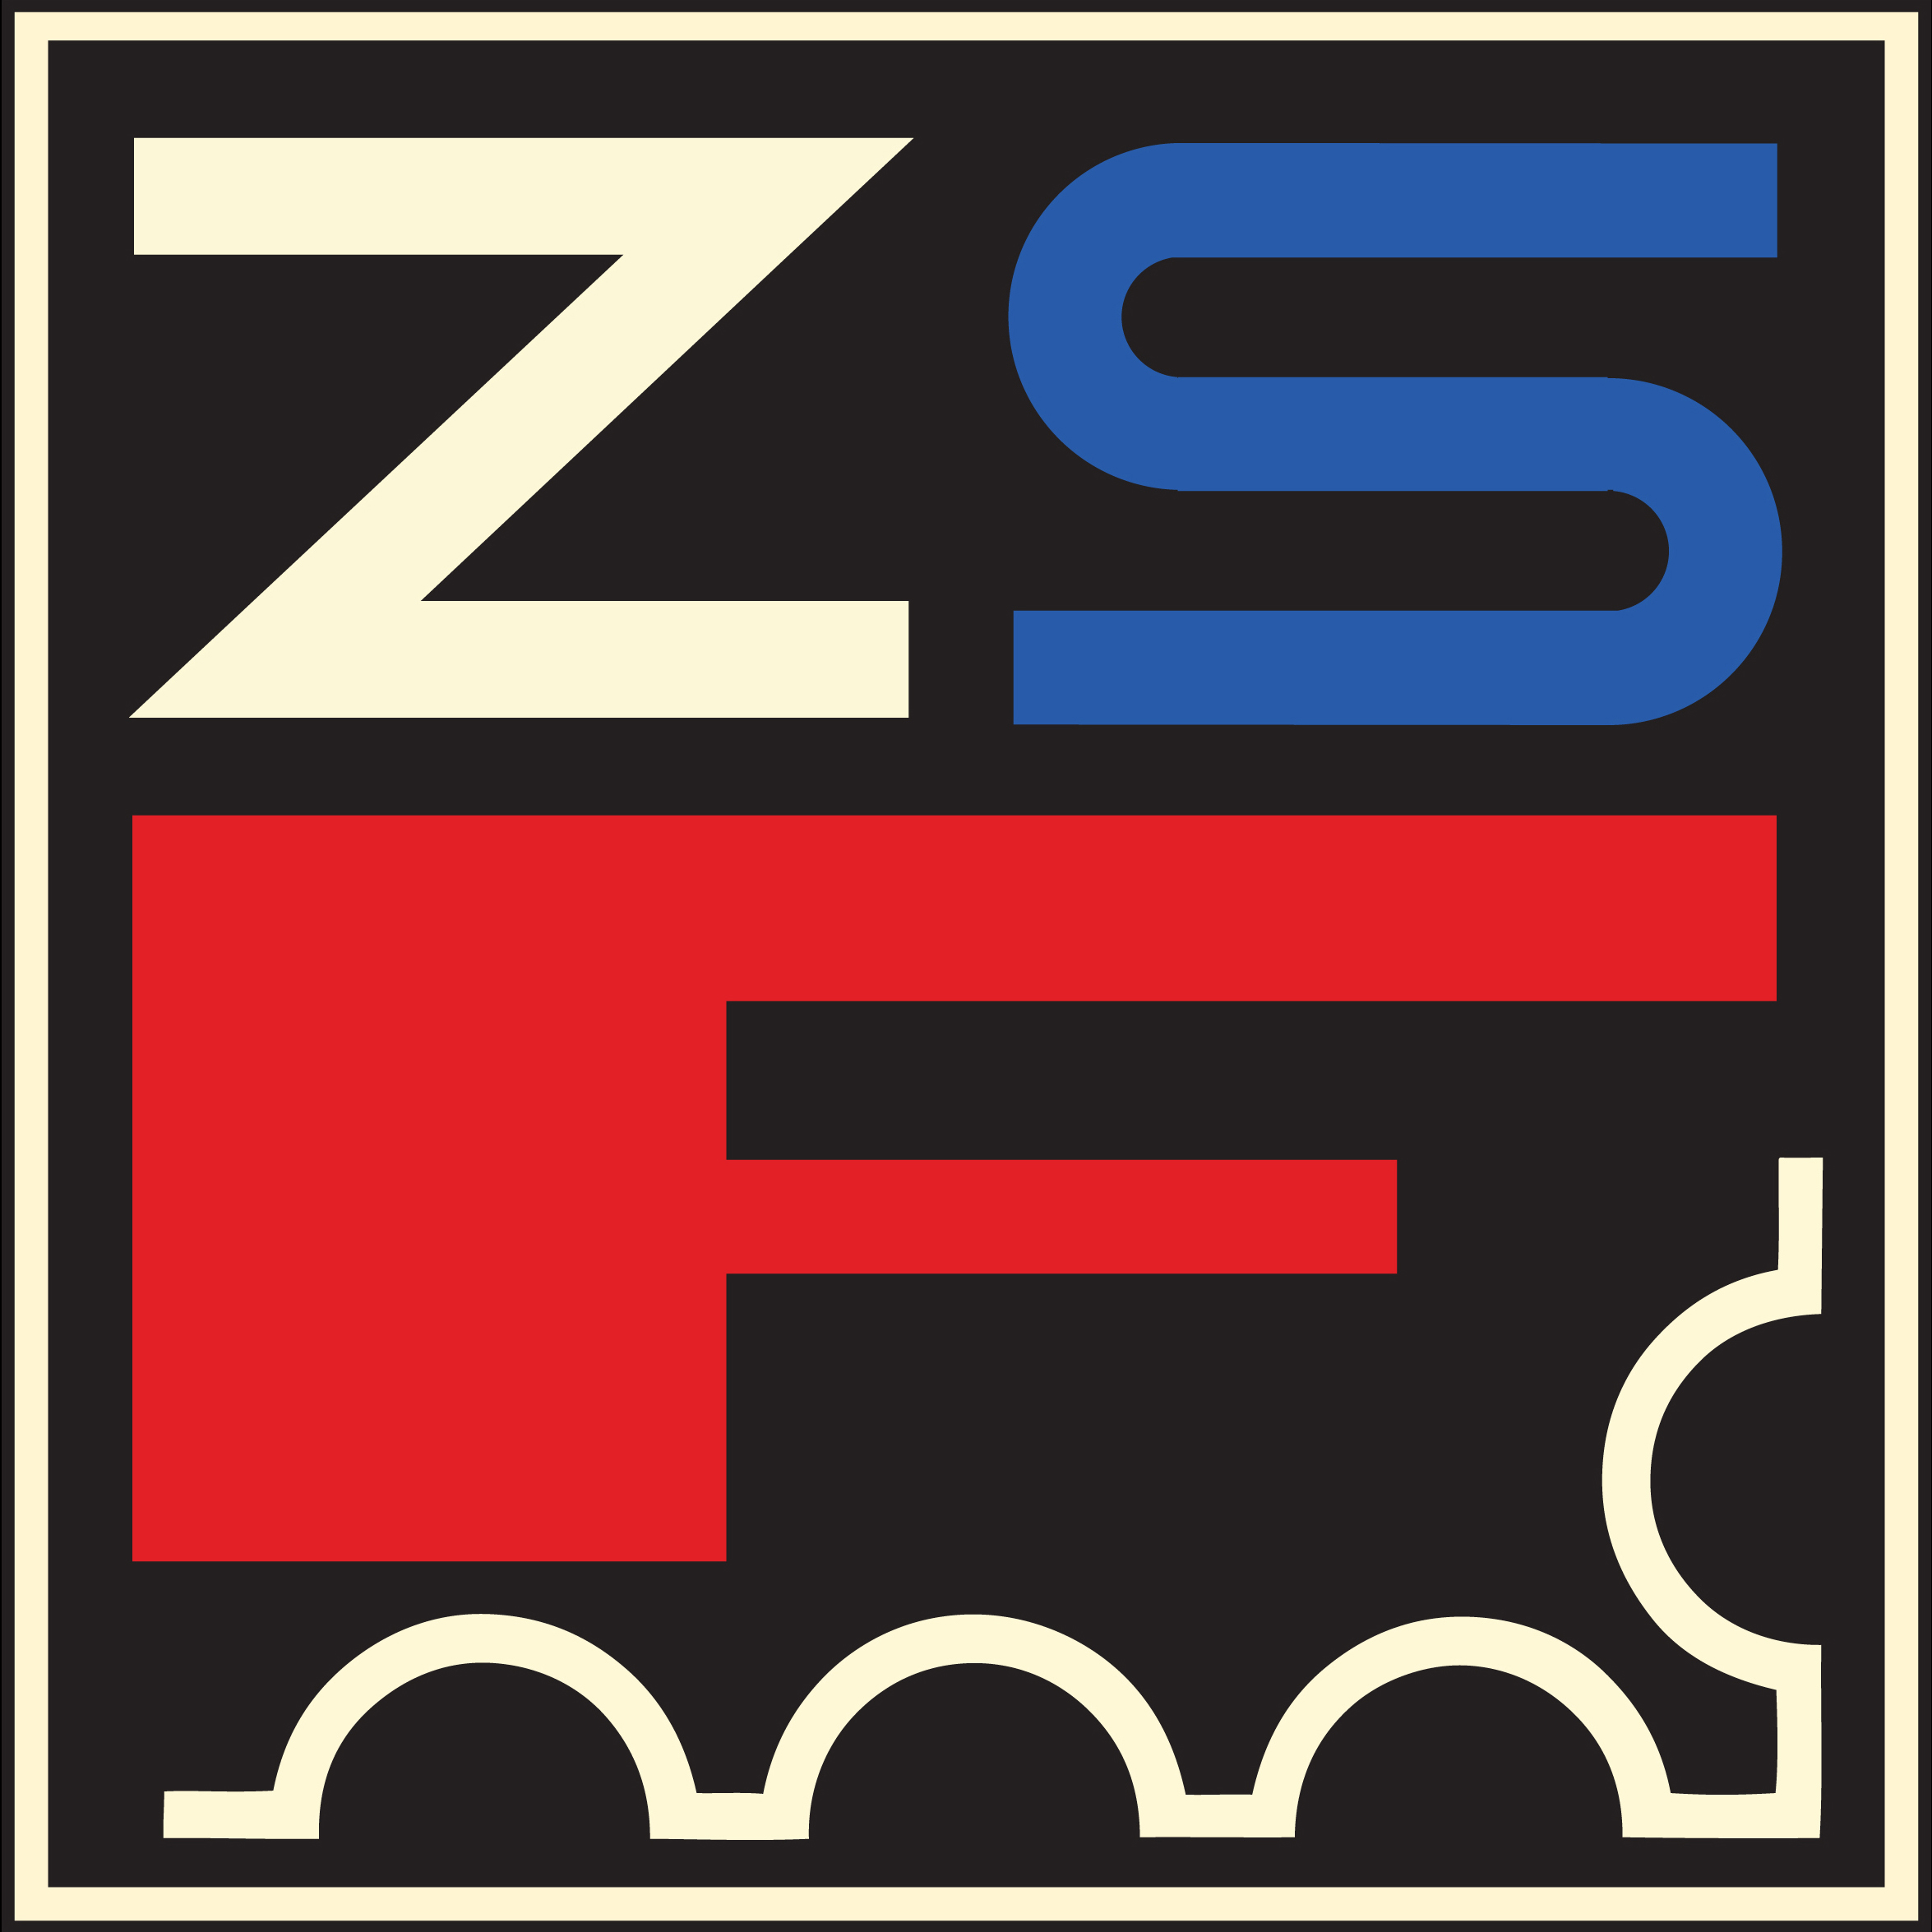

**KF 52-51 Nitra**

**JEDNORÁMOVÝCH EXPONÁTOV**

**NITRA 2021**

**Prihláška exponátu**

|  |  |  |  |  |  |  |  |
| --- | --- | --- | --- | --- | --- | --- | --- |
| ***Meno a priezvisko***  ***vystavovateľa:*** |  | | | | | | |
| ***Adresa vystavovateľa:***  ***PSČ*** |  | | | | | | |
| Telefónne číslo a mailová adresa: |  | | | | | | |
| Názov exponátu: | |  | | | | | |
| Identifikačné číslo exponátu: | |  | | | | | |
| Výstavná trieda: | |  | | Počet plôch: **1** | | Poistná suma: | |
| Stručný popis exponátu: | | | | | | | |
| **Dosiahnuté hodnotenie** | | | | | | | |
| Výstava | | | Stupeň výstavy | | Medaila | | Počet bodov |
|  | | |  | |  | |  |
|  | | |  | |  | |  |
|  | | |  | |  | |  |
|  | | |  | |  | |  |
|  | | |  | |  | |  |
| Exponát na výstavu dodám: □ osobne, □ prostredníctvom národného komisára, □ poštou | | | | | | | |
| Exponát z výstavy prevezmem: □ osobne, □ prostredníctvom národného komisára, □ poštou | | | | | | | |
| Potvrdenie KF: Potvrdzujeme týmto, že vystavovateľ je členom KF (číslo a sídlo) :  Dátum, podpis a pečiatka KF: | | | | | | | |
| Vystavovateľ súhlasí s poskytnutím osobných údajov pre potreby organizačného odboru výstavy a výstavnej poroty.  Potvrdzujem správnosť údajov  dátum a podpis vystavovateľa: | | | | | | | |

**Prihlášku odoslať do 31.07.2021 na adresu: ZSF - KF 52-51 Nitra, PO BOX 21, 949 12 Nitra 12, Slovensko**

**NÁRODNÁ FILATELISTICKÁ VÝSTAVA JEDNORÁMOVÝCH EXPONÁTOV**

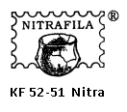

**NITRA 2021**

**Prihláška exponátu**

**TRIEDa MLÁDEŽNÍCKEJ FILATELIE**

|  |  |  |  |  |  |  |  |
| --- | --- | --- | --- | --- | --- | --- | --- |
| Meno a priezvisko  vystavovateľa: |  | | | | | | |
| Adresa vystavovateľa:  PSČ |  | | | | | | |
| Telefónne číslo a mailová adresa: |  | | | | | | |
| Dátum narodenia: |  | | | | | | |
| Názov exponátu: | |  | | | | | |
| Identifikačné číslo exponátu: | |  | | | | | |
| Veková kategória: | |  | | Počet plôch: **1** | | Poistná suma: | |
| Stručný popis exponátu: | | | | | | | |
| **Dosiahnuté hodnotenie** | | | | | | | |
| Výstava | | | Stupeň výstavy | | Medaila | | Počet bodov |
|  | | |  | |  | |  |
|  | | |  | |  | |  |
|  | | |  | |  | |  |
|  | | |  | |  | |  |
|  | | |  | |  | |  |
| Exponát na výstavu dodám: □ osobne, □ prostredníctvom národného komisára, □ poštou | | | | | | | |
| Exponát z výstavy prevezmem: □ osobne, □ prostredníctvom národného komisára, □ poštou | | | | | | | |
| Potvrdenie KMF: Potvrdzujeme týmto, že vystavovateľ je členom KMF (číslo a sídlo) :  Dátum, podpis a pečiatka KF: | | | | | | | |
| Vystavovateľ (v prípade neplnoletosti jeho zákonný zástupca) súhlasí s poskytnutím osobných údajov pre potreby organizačného odboru výstavy a výstavnej poroty.  Potvrdzujem správnosť údajov  dátum a podpis vystavovateľa:  Podpis zákonného zástupcu v prípade neplnoletosti: | | | | | | | |

**Prihlášku odoslať do 31.07.2021 na adresu: ZSF - KF 52-51 Nitra, PO BOX 21, 949 12 Nitra 12, Slovensko**